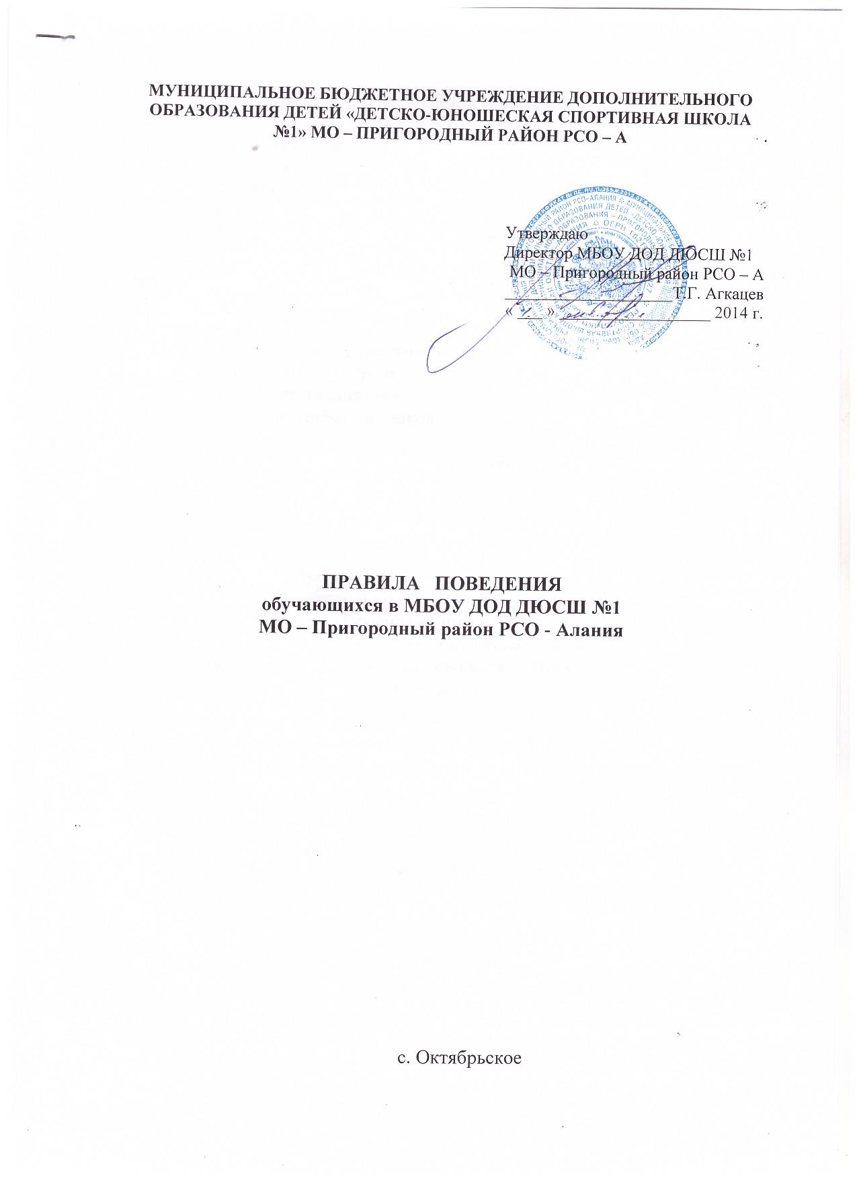

1. Правила поведения

1.1. Обучающиеся приходят в школу за 15 минут до начала занятий, надевают сменную обувь и проходит в раздевалку, где переодеваются в спортивную форму. В спортивный зал заходят только в присутствии тренера-преподавателя.
1.2. Нельзя приносить в школу и на его территорию с любой целью и использовать любым способом оружие, взрывчатые или огнеопасные вещества; спиртные напитки, наркотики, другие одурманивающие средства, а также токсичные вещества.
1.3. Нельзя без разрешения тренера-преподавателя покидать место занятий. В случае пропуска занятий обучающийся должен предъявить тренеру-преподавателю справку от врача или записку от родителей о причине отсутствия на занятиях.
1.4. Обучающийся в школе проявляет уважение к старшим, заботится о младших.
1.5. Обучающиеся берегут имущество школы, аккуратно относятся как к своему, так и к чужому имуществу.

2. Поведение на занятиях

2.1. Каждый тренер-преподаватель определяет для своих занятий правила поведения обучающихся на занятиях в соответствии с законом Российской Федерации и Правилами школы.
2.2. Во время занятий нельзя отвлекаться самому и отвлекать других от занятий посторонними разговорами. Время занятий должно использоваться только для учебных целей.
2.3. Если во время занятий обучающемуся необходимо выйти, он должен попросить разрешение тренера-преподавателя.
2.4. Только когда тренер-преподаватель объявит об окончании занятий, обучающийся вправе покинуть место занятий.

3. Поведение до начала и после окончания занятий

3.1. Починяться требованиям тренера-преподавателя и работников спортивной школы.
3.2. Помочь подготовить место занятий по просьбе тренера-преподавателя.
3.3. Обучающимся запрещается:
- бегать по лестницам, вблизи оконных проемов и в других местах, не приспособленных для игр;
- толкать друг друга, бросаться предметами и применять физическую силу;
- употреблять непристойные выражения и жесты, шуметь, мешать другим.

4.Заключительные положения

4.1. Обучающиеся не имеют право во время нахождения на территории школы и при проведении спортивно-массовых мероприятий совершать действия, опасные для жизни и здоровья самого себя и окружающих.
4.2. Настоящие правила распространяются на территории школы и на все мероприятия, проводимые школой.
4.3. За нарушение настоящих Правил и Устава школы обучающиеся привлекаются к ответственности.

Утверждено педагогическим советом

Протокол №______ от « ____ »________________20___г.

